##### 前节只知识回顾

1. 创建目录的命令是mkdir，创建普通文件的命令是touch
2. 删除删除空白文件夹的命令是rmdir，删除文件的命令是rm
3. 删除带有内容的文件夹的命令（当然也能删除空白的文件夹）rm -r

##### *

//这个 * 是通配符的意思，也就是类似于模糊查询的意思

1. 使用*查找相关的文件

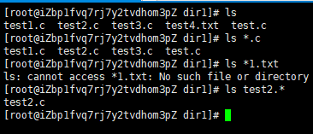ps：类似于模糊查询，什么都能匹配上

1. 使用*删除相关文件（或者文件夹）

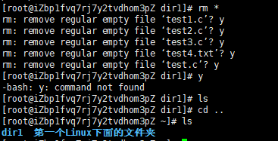ps：可以配上-f，这样就可以全部没有提示的进行删除

##### man指令

//这个指令就是一个帮助手册，但是是英文版的（可汉化）。具体的使用方式都是类似的，如下所示。 man里面有8个手册

1. man ls man rm -f 都是这样的方式
2. 甚至这个man还能查询c语言中的函数关键字怎么用
3. 使用完这个手册可以直接输入q退出；可以ctrl+z挂到后台，输入指令fg返回手册，也可以输入bg命令放在后台运行
4. 想要从指定的手册里面进行查询的时候可以这样 man 1 ls :从指定的1号手册查询ls指令怎么用

##### echo 指令

//echo ：回声

//这个指令能够将后面跟随的字符串打印出来

没有次选项的情况下默认向屏幕上面输出

1. echo 字符串 > 文件名字 ：向指定的文件输入进去这个字符串

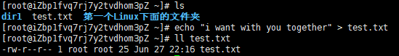

明显的能够看出来输入了25字节的内容到这个文本文件中

ps：请一定要带上这个 > 才能写入到这个文本文件中去。这个 > 叫做输出重定向符号

2.如果想要写入的这个文件已经存在内容了，那么会将原先的内容全部删除，然后将后面的内容进行写入文件

##### cat 指令

//concatenate：连接 这个指令会将文件中的内容打印出来

1.常见的使用方式就是 cat 带输出的文件名字

##### cp指令

//这个指令用来对文件或者文件夹进行拷贝，拷贝有不同的使用方法

##### 1

##### 1

##### 1

##### 1